Ödev Verilme Tarihi: 06.03.2024 | Ödev Teslim Tarihi: 12.03.2024 | Konu: Scratch-4
YAPILACAKLAR
- Çalışmanıza yürüme kostümü uygulayabileceğiniz 2 kukla ekleyiniz.
- 2 hayalet, 1 anahtar kuklasını Scratch galerisinden, labirent kuklasını ise kendiniz çizerek oluşturunuz.
- Kuklanızın biri “w,a,s,d” , diğeri klavyedeki yön tuşları ile hareket etsin.
- Oyunun amacı 45 saniye içerisinde elması alıp anahtara ulaşmaktır.
- Süreye dair kodlar sahne alanının kod kısmına yazılacaktır.
- Elması alınca o kuklanın puanı +10 olacaktır.
- 45 saniye içerisinde kimse anahtara ulaşamazsa oyunu kimse kazanmadı yazacaktır.
- Elması almadan anahtar alınmaya çalışılırsa “hile yaptığınız için diğer oyuncu oyunu kazandı” gibi bir uyarı verecektir.
- Elması alıp anahtara ulaşılması durumunda “oyunu kazandınız” yazacaktır.
- Kuklanın hedefe giderken labirentin herhangi bir çizgisine değmesi veya hayalete değmesi durumunda kukla en başa geri dönecektir.
- Kodlarda Piconun kodları yer almaktadır. Giga ya kodları yapıştırdığınızda değiştirilmesi gereken yerleri (konum, yön vb.) değiştiriniz.
- Kuklanın labirente değmesi veya hayalete değmesi durumunda bir ses, kazanma durumunda farklı bir ses ekleyiniz. (Kodlarda yok)
- Oyunu tamamladıktan sonra test etmek amacıyla evde olan ailenizden biriyle veya arkadaşlarınızdan biriyle oyunu test ediniz.
- Yapılan çalışmalar kaydedilerek WhatsApp veya mail yoluyla bana ulaştırılacaktır. Çalışmaların fotoğrafı değil asılları atılacaktır. // mail: mrtcn.ymn35@gmail.com

Hayalet-1 Kodları  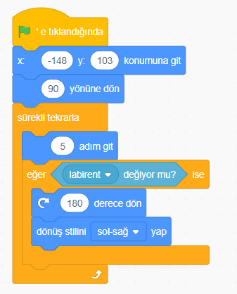 | Hayalet-2 Kodları  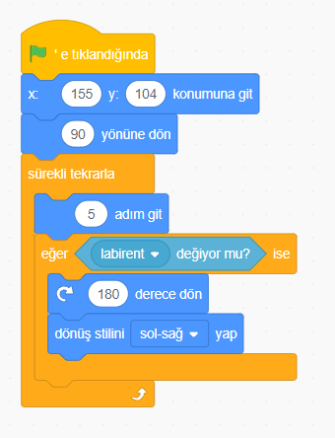
Mücevher-1 Kodları  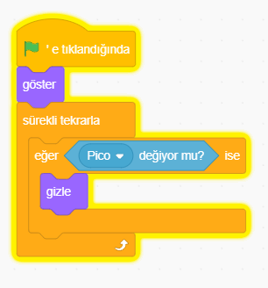 | Mücevher-2 Kodları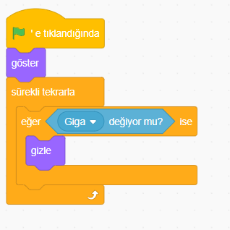
Pico ve Giga Kodları  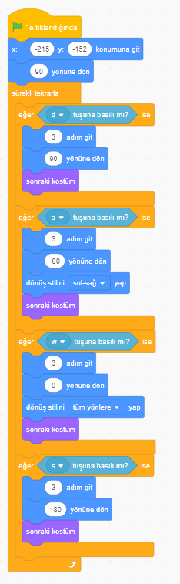 | Pico ve Giga Kodları devamı  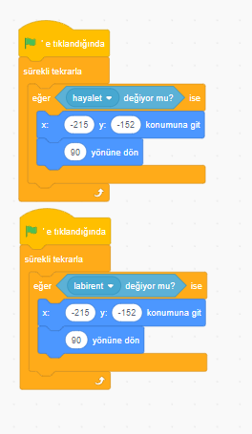  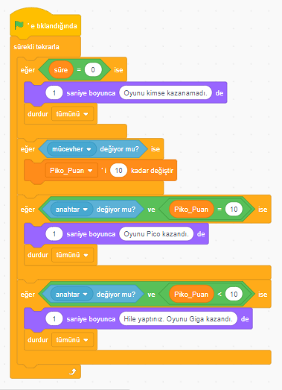
Sahne Kodları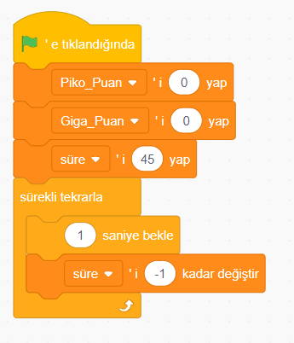 | Sahne ve Kuklalar  